Selbstgemachte Knete

Zutaten

– 400g Mehl
– 200g Salz
– 2 EL Zitronensäure
– 500ml kochendes Wasser
– 3 EL Speiseöl
– Lebensmittelfarbe (wenn man es bunt möchte)

Außerdem: Eine große Schüssel und einen Handmixer

Zubereitung

Alle Zutaten in die Schüssel geben.
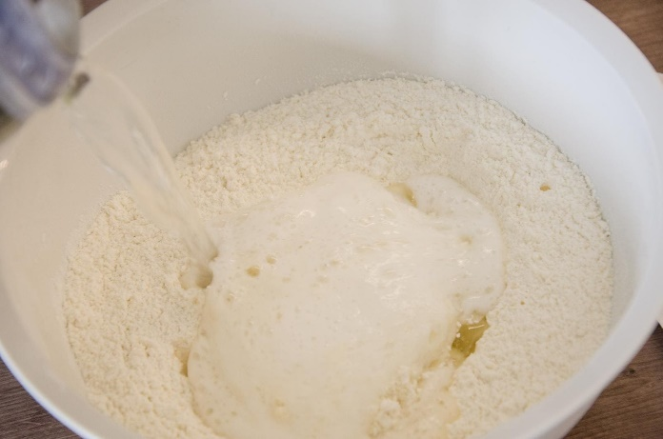

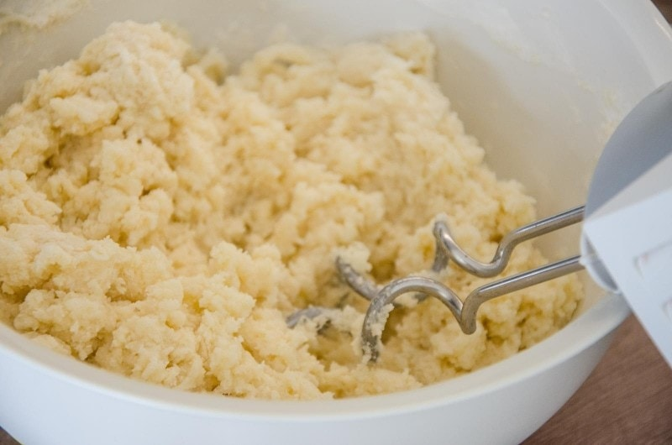
Mit dem Handrührer verrühren. Und zum Schluss noch kurz mit den Händen kneten.

Falls man bunte Knete haben möchte nun die Lebensmittelfarbe hinzu und nochmal gut durchkneten und fertig!

